**CHAPITRE 7 – Probabilités conditionnelles 2ème partie**

1. **Indépendance de deux évènements**

Vidéo : [mathssa.fr/probacondi](http://www.mathssa.fr/probacondi) (de 22 mns30s jusqu’à la fin)

On veut traduire le fait que la réalisation ou non d’un évènement n’influe pas sur la réalisation ou non d’un autre . *On considère un univers Ω muni d’une loi de probabilité*.

Intuitivement : $P_{B}\left(A\right)=P(A)$ ainsi $\frac{P(A∩B)}{P(B)}=P(A)$ soit $P\left(A∩B\right)=P\left(A\right)P(B)$

**Définition** :

Deux évènements A et B sont dits **indépendants** si et seulement si $P(A∩B)=P(A)×P(B)$.

**Propriété** :

Deux évènements A et B sont dits **indépendants** si et seulement si $P_{B}\left(A\right)=P(A)$*ou $P_{A}\left(B\right)=P(B)$*

**Preuve :**

$P_{B}\left(A\right)$*= $\frac{P(A∩B)}{P(B)}=\frac{P(A)×P(B)}{P(B)}=P(A)$*

**Exemple :** L’expérience consiste à choisir au hasard une carte dans un jeu de 32 cartes

( de façon implicite : Ω = ensemble des 32 cartes muni de **l’équiprobabilité** )

A : «  la carte tirée est un as » B : « la carte tirée est un pique »

- Alors A B est l’évènement « la carte tirée est l’as de pique » P( A B ) =

- P(A) = $\frac{1}{8}$ P(B) = $\frac{1}{4}$ d’ où P(A) P(B) = $\frac{1}{32}$

Ainsi P( A B )= $P(A)×P(B)$. donc les évènements A et B sont indépendants

**Remarques :**

* $P_{B}\left(A\right)=P(A)$ signifie intuitivement que la probabilité de réalisation de A n’est pas modifiée par la connaissance de la réalisation de B : la réalisation de B n’influe pas sur celle de A.

Notre définition de l’indépendance ( mathématique ) traduit donc bien ce que l’on souhaitait au départ.

**Mais attention** : pour vérifier proprement l’indépendance de deux évènements, il faut utiliser uniquement la définition !

* Ne pas confondre **incompatibilité** avec **indépendance** : aucun rapport !!!

D’ailleurs, si A et B sont deux évènements incompatibles de probabilités non nulles alors

P(A B) = 0 et P(A) P(B) 0

donc A et B ne sont pas indépendants !!!

**Exercice :**

Dans une population, un individu est atteint par la maladie *m* avec une probabilité égale à 0,005 et par la maladie *n* avec une probabilité égale à 0,01.

On choisit au hasard un individu de cette population.

Soit *M* l'événement "L'individu a la maladie *m*".

Soit *N* l'événement "L'individu a la maladie *n*".

On suppose que les événements *M* et *N* sont indépendants.

Calculer la probabilité de l'événement *E* "L'individu a au moins une des deux maladies".

$P\left(E\right)=P\left(M∪N\right)= P\left(M\right)+P\left(N\right)-P\left(M∩N\right)$

$P\left(M∩N\right)=P\left(M\right)×P\left(N\right)$ car les évènements $M et N$ sont indépendants.

$P\left(E\right)=0,005+0,01-0,005×0,01=0,01495$

Propriété :

Si *A* et *B* sont indépendants alors  et B sont indépendants.

**Démonstration:**

Hypothèses : *A* et *B* sont indépendants c’est-à-dire $P(A∩B)=P(A)×P(B)$

But : montrer que  et B sont indépendants c’est-à-dire $P(\overline{A}∩B)=P(\overline{A})×P(B)$

$P(\overline{A}∩B)+P(A∩B)=P(B)$ (formule des probabilités totales)

Ainsi $P\left(\overline{A}∩B\right)=P\left(B\right)-P(A∩B)$

$= P\left(B\right)-P(A)×P(B)$

$= P\left(B\right)(1-P\left(A\right))$

$=P(\overline{A})×P(B)$

**Exemple :**

Lors d'un week-end prolongé, *Bison futé* annonce qu'il y a 42% de risque de tomber dans un bouchon sur l'autoroute A6 et 63% sur l'autoroute A7.

Soit *A* l'événement "On tombe dans un bouchon sur l'autoroute A6."

Soit *B* l'événement "On tombe dans un bouchon sur l'autoroute A7."

On suppose que les événements *A* et *B* sont indépendants.

Quelle est la probabilité de tomber dans un bouchon sur l’autoroute A7 mais pas sur l’autoroute A6 ?

On doit calculer $P\left(\overline{A}∩B\right)$.

Comme *A* et *B* sont indépendants alors $\overline{A}$ et B sont indépendants

$P\left(\overline{A}∩B\right)=P\left(\overline{A}\right)×P\left(B\right)=\left(1-0,42\right)×0,63=0,3654$. On a 36,54% de chances de tomber dans un bouchon sur l’autoroute A7 mais pas sur l’autoroute A6.

**II- Succession d’ épreuves indépendantes**

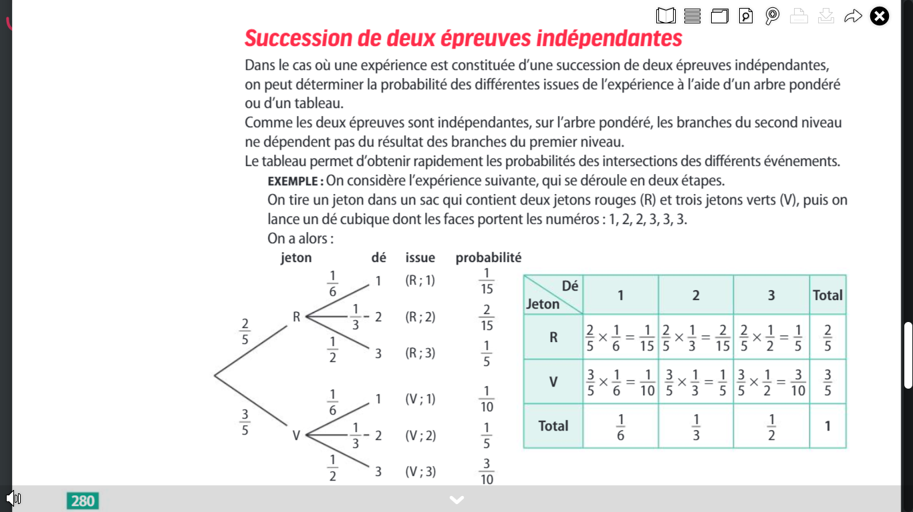

Méthode : Représenter la répétition d'expériences identiques et indépendantes dans un arbre

On considère l'expérience suivante :

Une urne contient 3 boules blanches et 2 boules rouges. On tire au hasard une boule et on la remet dans l'urne. On répète l'expérience deux fois de suite.

1) Représenter l'ensemble des issues de ces expériences dans un arbre.

2) Déterminer la probabilité :

a) d'obtenir deux boules blanches

b) une boule blanche et une boule rouge

c) au moins une boule blanche.

1) On note A l'issue "On tire une boule blanche" et B l'issue "On tire une boule rouge".

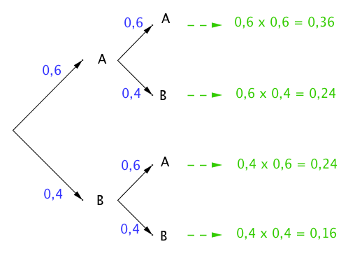P(A) = $\frac{3}{5}$ = 0,6 et P(B) = $\frac{2}{5}$ = 0,4.

On résume les issues de l'expérience dans un arbre de probabilité :

2) a) Obtenir deux boules blanches correspond à l'issue (A ; A) : $P((A ;A))=0,6×0,6=0,36$ (d'après l'arbre).

b) Obtenir une boule blanche et une boule rouge correspond aux issues (A ; B) et (B ; A) :

$$P((A ; B))+P((B ; A))= 0,6×0,4+ 0,4×0,6 = 0,48.$$

c) Obtenir au moins une boule blanche correspond aux issues :(A ; B), (A ; A) et (B ; A) : $P((A ; B))+P((A ; A))+P((B ; A))= 0,6×0,4+0,6×0,6+ 0,4×0,6 = 0,84.$